○牧之原市図書館雑誌スポンサー広告掲載取扱要領
平成24年９月24日
教育委員会告示第20号
改正 令和３年４月１日教委訓令第４号
令和６年６月８日教委告示第８号
（趣旨）
第１条 この告示は、牧之原市立図書館（以下「図書館」という。）が市民の利用に供するために収集する雑誌のうち、雑誌スポンサーより提供された雑誌（以下「雑誌」という。）に掲載する広告の取扱いについて必要な事項を定めるものとする。
（広告掲載の範囲）
第２条 雑誌に掲載することができる広告の範囲は、牧之原市広告掲載要綱（平成18年牧之原市告示第141号。以下「要綱」という。）に定めるもののほか、市長が別に定めるものによる。
（広告掲載の規格等）
第３条 広告の掲載を行う広告の媒体、規格、位置、単位は、別表のとおりとする。
２ 広告掲載可能雑誌は、教育委員会があらかじめ選出したものとする。
３ 雑誌の提供期間は、４月から翌年３月の12箇月間とし、広告等の掲載開始は配架した月からとする。
（広告掲載の募集）
第４条 広告の募集は、広報まきのはら及び牧之原市ホームページ等により行うものとする。ただし、教育委員会が必要があると認める場合には、個別に掲載案内することができる。
（広告の申込み）
第５条 広告の掲載をしようとする者（以下「申込者」という。）は、図書館雑誌スポンサー広告掲載申込書（様式第１号）に掲載しようとする広告の原稿を添えて、教育委員会に申し込まなければならない。
２ 申込者は、国内に事業所等の住所地を有していなければならない。
（広告掲載の決定）
第６条 前条の規定による申込みを受けたときは、速やかに内容の審査を行い、広告掲載の可否を決定する。
２ 前項の場合において、提供雑誌及び提供先図書館の重複があり、かつ、それらの広告が要綱第４条第１項各号のいずれにも該当しないときは、次の各号による優先順位によるほか、教育委員会により調整を行い決定するものとする。
(１) 市内に事業所等を有する者の広告
(２) 前号に該当しない者の広告
３ 前項に規定する広告掲載の可否を決定したときは、図書館雑誌スポンサー広告掲載決定通知書（様式第２号）又は図書館雑誌スポンサー広告非掲載決定通知書（様式第３号）により通知するものとする。
（雑誌の提供）
第７条 前条の規定による広告掲載の決定を受けた申込者（以下「広告主」という。）は、教育委員会が指定する期日までに雑誌を提供するものとする。
（広告主の責任）
第８条 広告主の責任は、次のとおりとする。
(１) 広告の内容に関する責任は、広告主が負うものとする。
(２) 原稿の作成経費は、広告主の負担とする。
(３) 広告主は、掲載された広告により市及び第三者に損害を及ぼすことがないように努めなければならない。
（広告主の届出義務）
第９条 広告主は、次の各号のいずれかに該当する場合は、図書館雑誌スポンサー広告掲載内容変更届（様式第４号）により、速やかに教育委員会に届けなければならない。
(１) 広告の掲載を取り下げるとき。
(２) 提供雑誌及び提供先図書館を変更するとき。
(３) 広告内容を変更するとき。
(４) 前各号に規定するもののほか、図書館雑誌スポンサー広告掲載申込書の記載内容に変更があった場合
（掲載決定の取消し）
第10条 教育委員会は、次の各号のいずれかに該当する場合は、広告の掲載決定を取り消すことができる。
(１) 教育委員会が指定する期日までに広告主が雑誌を提供しなかった場合
(２) 教育委員会が指定する期日までに広告主が原稿を提出しなかった場合
(３) 広告主又は広告内容が不適当と判明した場合
２ 前項の規定により、広告掲載決定を取り消したときは、図書館雑誌スポンサー広告掲載取消通知書（様式第５号）により通知するものとする。
（広告主の賠償責任）
第11条 広告主は自らの責めにより、市又は他の広告掲載者に損害を与えたときは、その損害を賠償する義務を負うものとする。
（免責事項）
第12条 天災事変等の不可抗力その他市の責めによらない原因により生じた損害について、市はその賠償の責めを負わないものとする。
（その他）
第13条 この告示に定めるもののほか、広告の掲載に関し必要な事項は、教育委員会が別に定める。
附 則
この告示は、平成24年10月１日から施行する。
附 則（令和３年４月１日教委訓令第４号）
（施行期日）
１ この告示は、公布の日から施行する。
（経過措置）
２ この告示の施行の際、現に改正前の牧之原市図書館雑誌スポンサー広告掲載取扱要領の規定によりなされている手続その他の行為は、改正後の牧之原市図書館雑誌スポンサー広告掲載取扱要領の規定にかかわらず、なお従前の例による。
附 則（令和６年６月８日教委告示第８号）
この告示は、公布の日から施行する。
別表（第３条関係）
広告媒体
雑誌（図書館選出雑誌）
広告位置 | 広告内容 | 規格 | 単位
雑誌カバー  表面（中央下） | スポンサー名  表示（ラベル） | 縦４cm以内  横13cm以内 | 当該雑誌  12箇月間
雑誌カバー  裏面 | スポンサー広告 | 雑誌カバーの大きさ以下 | 当該雑誌  12箇月間

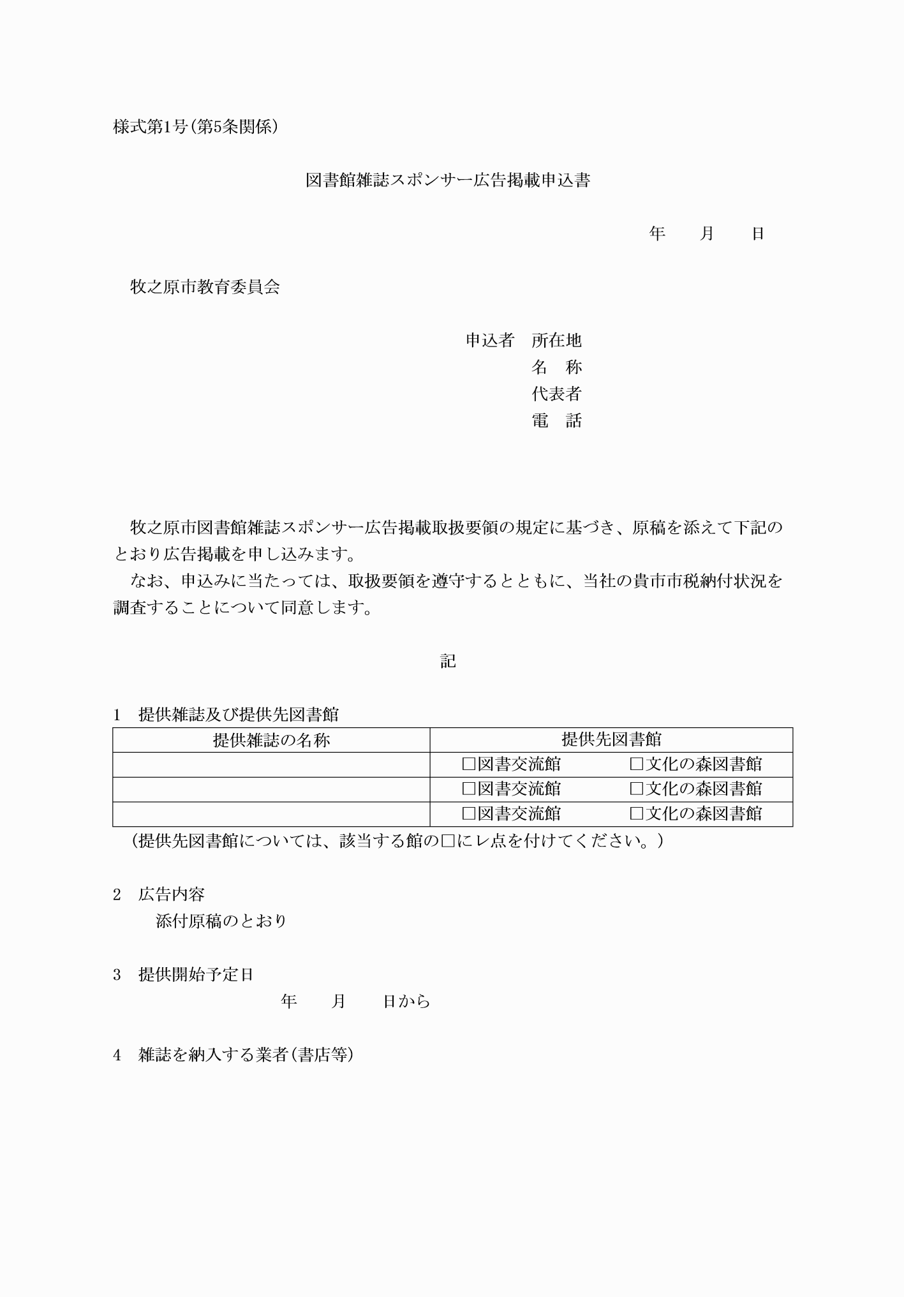

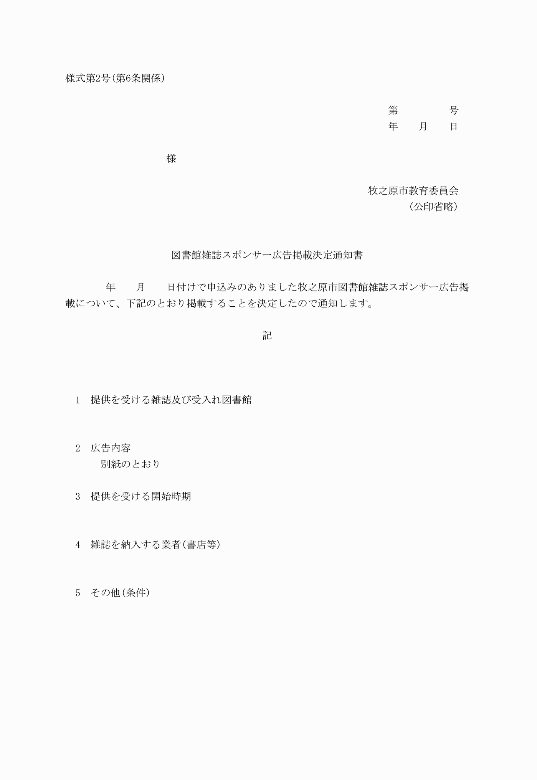

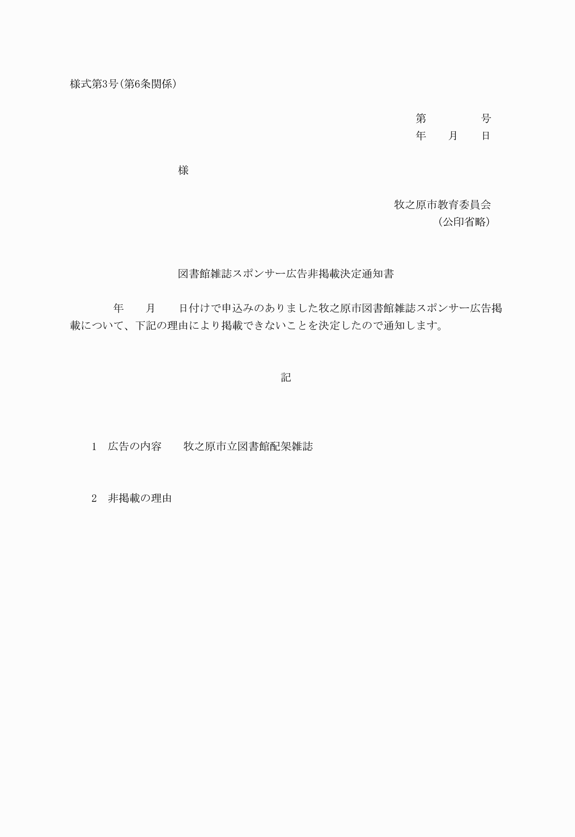

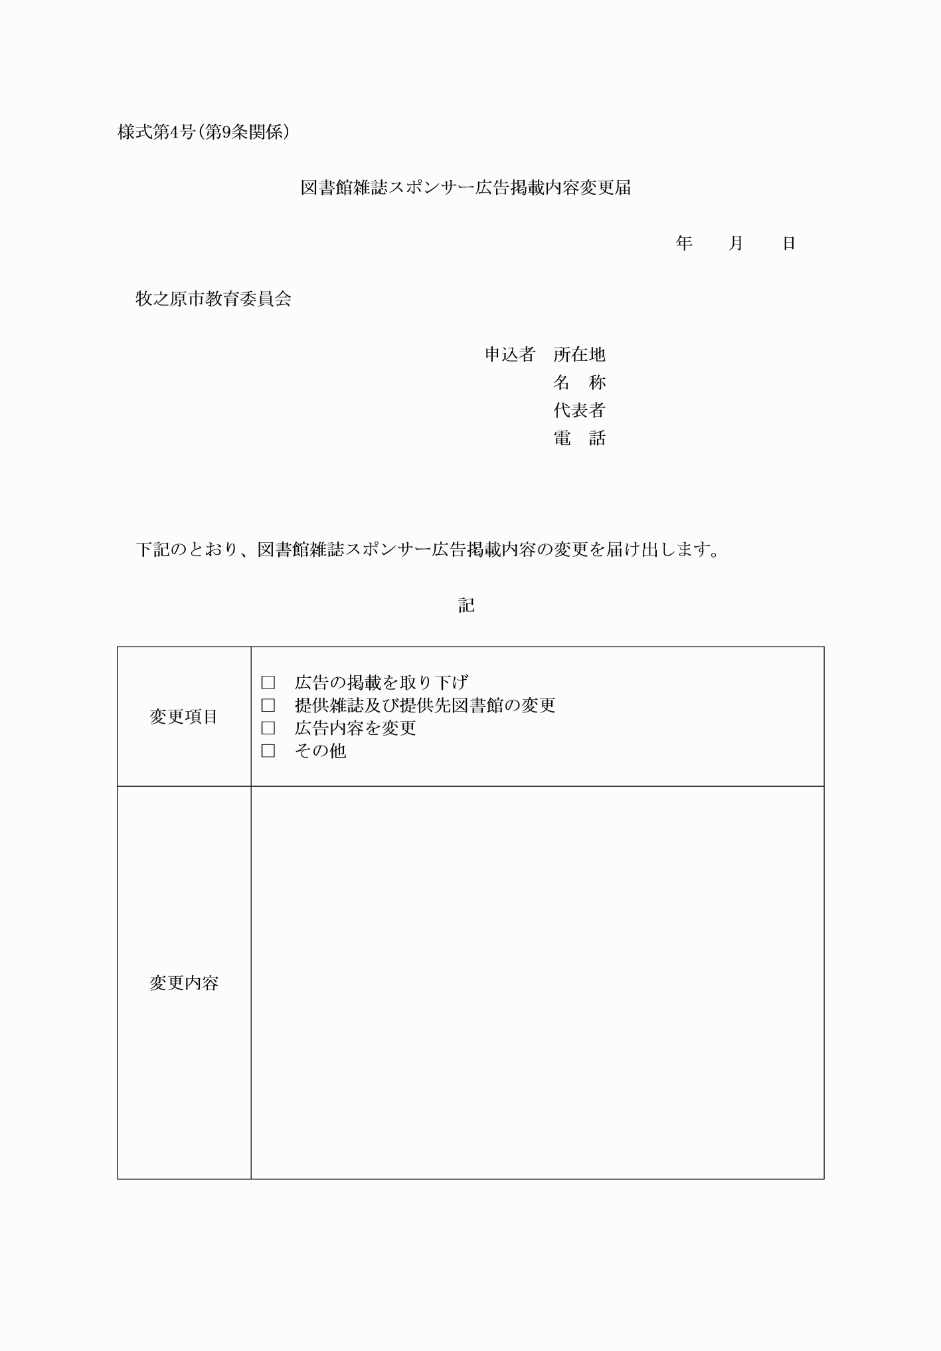

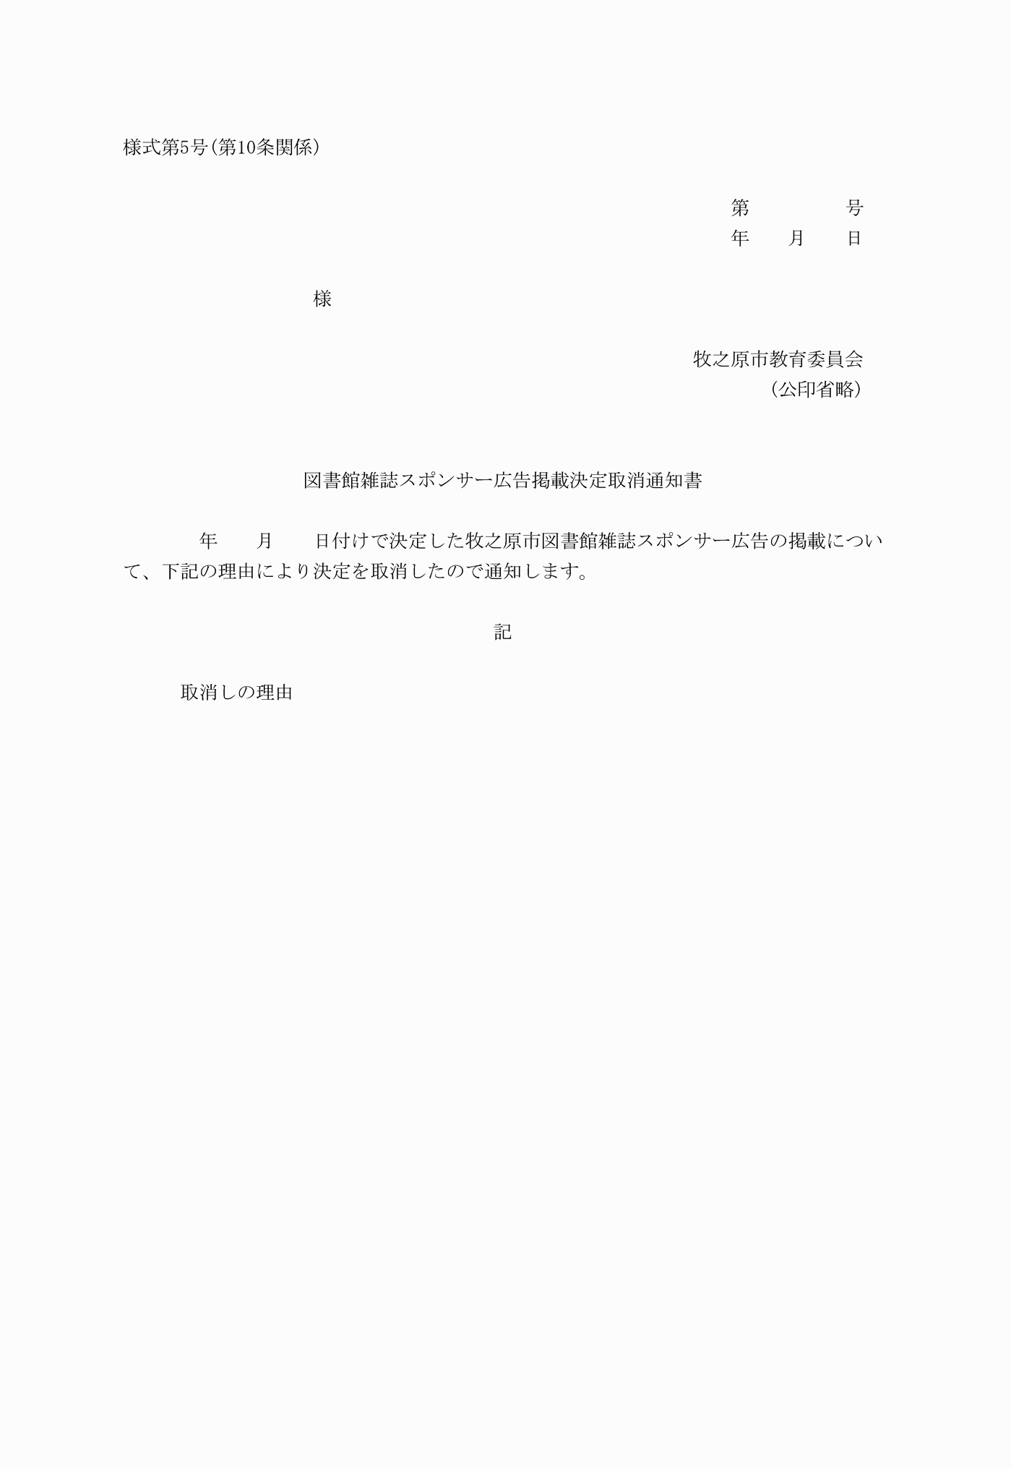

様式第１号（第５条関係）
様式第２号（第６条関係）
様式第３号（第６条関係）
様式第４号（第９条関係）
様式第５号（第10条関係）

